选择题专题
方程(组)、不等式(组)、函数
1、方程x² = 2x的解是( ) A、x=2 B、x₁=$−\sqrt{2}$，x₂= 0 C、x₁=2，x₂=0 D、x = 0
2、一元二次方程$x^{2}−2x−3=0$的根为（ ）
A、$x_{1}=1,x_{2}=3$ B、$x_{1}=−1,x_{2}=3$ C、$x_{1}=−1,x_{2}=−3$ D、$x_{1}=1,x_{2}=−3$
3、一元二次方程的根为（ ）A、x=1 B、x=-1 C、， D、
4、已知ｍ是方程ｘ^{２}－ｘ－１＝０的一个根，则代数ｍ^{２}－ｍ的值等于（ ）
Ａ．－１ Ｂ．０ Ｃ．１ Ｄ．２
5、下列关于$x$的一元二次方程中，有两个不相等的实数根的方程是（ ）
A、$x^{2}+1=0$ B、$x^{2}+2x+1=0$ C、$x^{2}+2x+3=0$ D、$x^{2}+2x−3=0$
6、关于x的一元二次方程x²－x+$\frac{1}{4}$m=0有两个不相等的实数根，则实数m的取值范围是( )
A．m＜1 B． m＜－1 C．m≤1 D．m＞1
7、关于x的方程${\text{kx}}^{2}+3x−1=0$有实数根，则K的取值范围是（ ）．
A．$k≤−\frac{9}{4}$ B．$k≥−\frac{9}{4}且k≠0$ C．$k≥−\frac{9}{4}$ D．$k>−\frac{9}{4}且k≠0$
8、若关于的方程有增根，则的值是( )A．3 B．2 C．1 D．-1
9、学校计划将120名学生平均分成若干个读书小组，若每个小组比原计划多1人，则要比原计划少分出6个小组，那么原计划要分成的小组数是( ) A、40 B、30 C、24 D、20
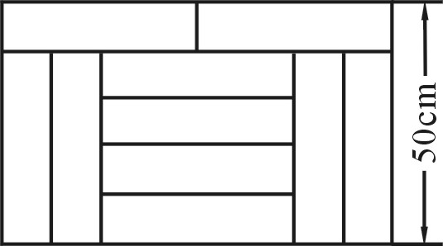
10、如图，宽为50 cm的矩形图案由10个全等的小长方形拼成，其中一个小长方形的面积为( ) A. 400 cm² B. 500 cm² C. 600 cm² D. 4000 cm²
11、某超市进了一批商品，每件进价为a元，若要获利25%，
则每件商品的零售价应定为（ ）
A、$\text{25}\%a$ B、$\left(1−\text{25}\text{\%}\right)a$ C、$\left(1+\text{25}\text{\%}\right)a$ D、$\frac{a}{1+\text{25}\text{\%}}$
12、一件商品按成本价提高40％后标价，再打8折（标价的80％）销售，售价为240元，设这件商品 的成本价为x元，根据题意，下面所列的方程正确的是（ ）
A.x·40％×80％＝240 B. x（1＋40％）×80％＝240
C. 240×40％×80％＝x D. x·40％＝240×80％
13、S型电视机经过连续两次降价，每台售价由原来的1500元降到了980元．设平均每次降价的百分率为x，则下列方程中正确的是( )
A.1500 (1+x)²=980 B.980(1+x)²=1500 C.1500 (1－x)²=980 D.980(1－x)²=1500
14、某施工队挖掘一条长96米的隧道，开工后每天比原计划多挖2米，结果提前4天完成任务，原计划每天挖多少米？若设原计划每天挖$x$米，则依题意列出正确的方程为( )
A、$\frac{\text{96}}{x−2}−\frac{\text{96}}{x}=4$; B、$\frac{\text{96}}{x}−\frac{\text{96}}{x−2}=4$; C、$\frac{\text{96}}{x}−\frac{\text{96}}{x+2}=4$; D、$\frac{\text{96}}{x+2}−\frac{\text{96}}{x}=4$
15、不等式2－x<1的解是( ) A. x>1 B.x>-1 C.x<1 D.x<-1
16、不等式2x>3－x的解集是( ) A、x>3 B、x<3 C、x>1 D、x<1
17、如果关于x的不等式 (a+1) x>a+1的解集为x<1，那么a的取值范围是( )
A. a>0 B. a<0 C. a>-1 D. a<-1
18、不等式组的正整数解的个数是( )A．1个 B．2个 C．3个 D．4个
19、不等式组的解集在数轴上表示正确的是( )
°
．
0
2
－1
0
°
2
－1
．
．
0
2
－1
．
0
°
°
2
－1

A． B． C． D．

20、不等式组$\begin{aligned}\left\{2x>−4 | \right.\end{aligned}$的解集在数轴上可以表示为（ ）

（A） （B） （C） （D）
21、图2是甲、乙、丙三人玩跷跷板的示意图（支点在中点处），则甲的体重的取值范围在数轴上表示正确的是（ ）
甲
乙40kg
丙50kg
甲
图2
40
50
40
50

A、 B、
40
50
40
50

C、 D、
22、函数$y=\sqrt{x−3}$中自变量$x$的取值范围是（ ）A、$x$＞3 B、$x$≥3 C、$x$＞－3 D、$x$≥－3
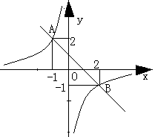
23、函数y=$\frac{1}{\sqrt{x−1}}$的自变量x的取值范围是( )A．x≠0 B．x＞1 C．x≥1 D．x＞0
24、函数ｙ＝$\sqrt[3]{x−1}+\frac{1}{2x−4}$ 的自变量ｘ的取值范围是（ ）
Ａ、ｘ≥１且ｘ≠２ Ｂ、ｘ≠２ Ｃ、ｘ＞１且ｘ≠２ Ｄ、全体实数
25、如图，一次函数与反比例函数的图像相交于A、B两点，则
图中使反比例函数的值小于一次函数的值的x的取值范围是( )
A、x＜－1 B、x＞2 C、－1＜x＜0，或x＞2 D、x＜－1，或0＜x＜2
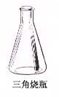
26、用一水管向图中容器内持续注水，若单位时间内注入的水量
保持不变，则在注满容器的过程中，容器内水面升高的速度( )
A、保持不变 B、越来越慢 C、越来越快 D、快慢交替变化
27、将直线$y=2x$向上平移两个单位，所得的直线是（ ）
A．$y=2x+2$ B．$y=2x−2$ C．$y=2(x−2)$ D．$y=2(x+2)$
28、一次函数y=x+1的图象在（ ） A、第一、二、三象限
B、第一、三、四象限 C、第一、二、四象限 D、第二、三、四象限
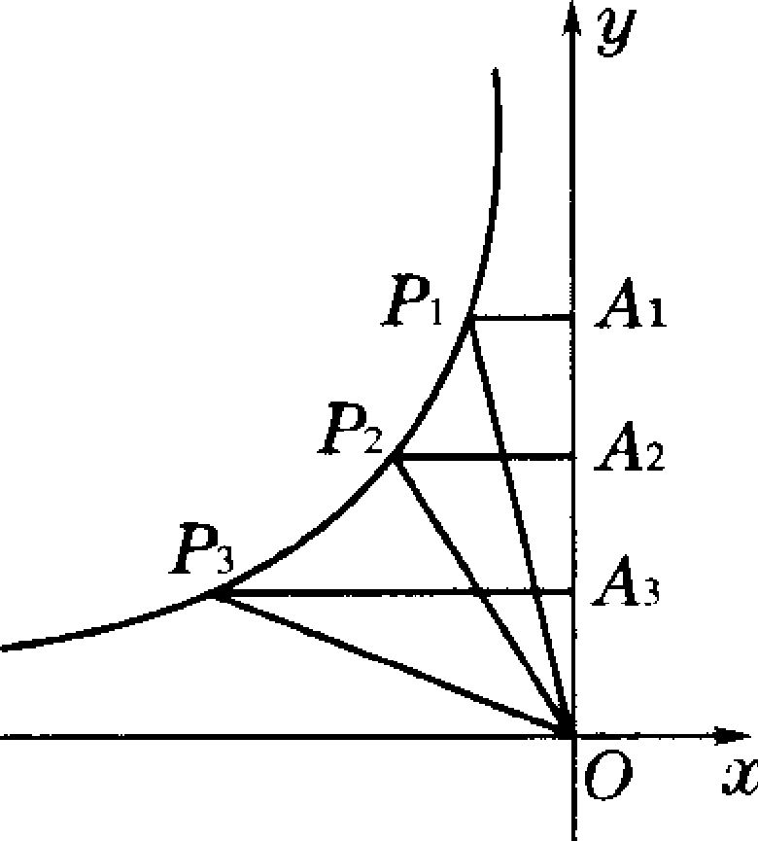
29、如图，P₁、P₂、P₃是双曲线上的三点．过这三点分别作y轴的垂线，得到三个三角形P₁A₁0、P₂A₂0、P₃A₃0，设它们的面积分别是S₁、S₂、S₃，则( )．
A、S₁<S₂<S₃ B、S₂<S₁<S₃ C、S₁<S₃<S₂ D、S₁=S₂=S₃
30、若双曲线经过点A（m，－2m），则m的值为（ ）
A、 B、3 C、 D、
31、函数y=$\frac{k}{x}$（k≠0）的图象过点（2，-2），则此函数的图象在平面直角坐标系中的
A、第一、三象限 B、第三、四象限 C、第一、二象限 D、第二、四象限
32、 点M(－sin60°，cos60°)关于x轴对称的点的坐标是( )
A．() B．(－) C．(－,） D．(－$\frac{1}{2}$,-)
33、点A（$m−4$，$1−2m$）在第三象限，则$m$的取值范围是（ ）
A、$m>\frac{1}{2}$ B、$m<4$ C、$\frac{1}{2}<m<4$ D、$m>4$
34、若a>0，则点P(-a，2)应在( )A.第—象限内 B.第二象限内 C.第三象限内 D.第四象限内
35、下列函数中，一次函数是（ ）.
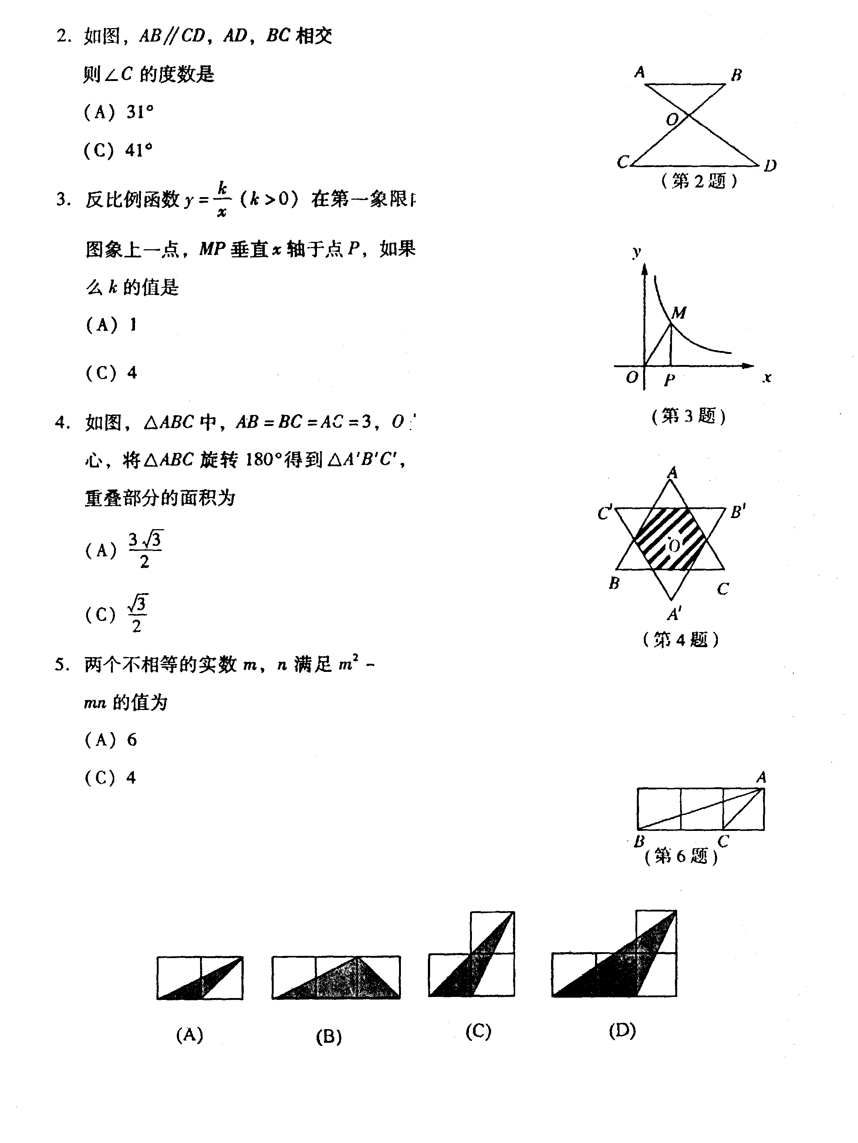
A、 B、 C、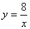 D、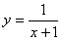
36、反比例函数y=$\frac{k}{x}$ (k>0)在第一象限内的图象如图，点M是图象上
一点，MP垂直x轴于点P，如果△MOP的面积为1，那么k的值是( )
A) 1 (B) 2 (C) 4 (D)
37、在直角坐标系中，O为坐标原点，A(1，1)，在x轴上确定一点P，使△AOP为等腰三角形，则符合条件的点P共有( ) A、4个 B、3个 C、2个 D、1个
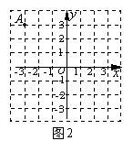
38、函数与函数的图象在同一平面直角坐标系内的
交点个数是（ ）A、一个 B、二个 C、三个 D、零个
39、如图2，点A关于y轴的对称点坐标是( )
A、（3，3） B、（－3，3） C、（3，－3）D、（－3，－3）
40、在平面直角坐标系中，下列各点在第二象限的是（ ）
A、（2，1） B、（2，－1） C、（－2，1） D、（－2，－1）
41、（1，3）关于原点过对称的点的坐标是（ ）.
（A）（-1，3） （B）（-1，-3） （C）（1，-3） （D）（3，1）
42、一次函数ｙ＝ｋｘ＋ｂ 满足ｋｂ＞０且ｙ随ｘ的增大而减小，则此函数的图象不经过（ ） Ａ．第一象限 Ｂ．第二象限 Ｃ．第三象限 Ｄ．第四象限
43、如果反比例函数的图象经过点（，），那么的值是（ ）
A． B． C． D．
44、现往一塑料圆柱形杯子(重量忽略不计)中匀速注水，已知10秒钟能注满杯子，之后注入的水会溢出，下列四个图象中，能反映从注水开始，15秒内注水时间t与杯底压强P的图象是( )
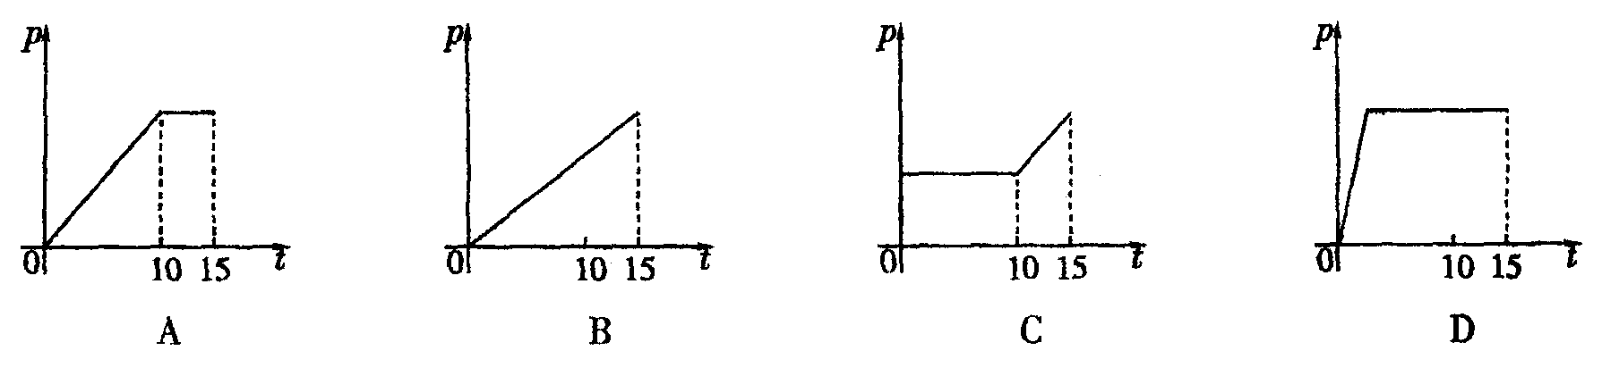
45、已知点A（2，0）、点B（－，0）、点C（0，1），以A、B、C三点为顶点画平行四边形．则第四个顶点不可能在( ) A．第一象限 B．第二象限 C．第三象限 D．第四象限
46、一根蜡烛长20cm，点燃后每小时燃烧5cm，燃烧时剩下的长度为y(cm)与燃烧时间x（小时）的函数关系用图象表示为下图中的（ ）
(2,4)

x
y
0
A、
O
x
4
y
20
B、
O
x
4
y
20
C、
O
x
4
y
20
D、
O
x
4
y
20
47、如图，直线与双曲线$y=\frac{k}{x}$的图象的
一个交点坐标为（2，4）．则它们的另一个交点坐标是( )
A．（－2，－4）B．（－2，4）C．（－4，－2）D．（2，－4）
48、函数$y=3x^{2}+x−4$是（ ）
A、一次函数 B、二次函数 C、正比例函数 D、反比例函数
49、二次函数y=(x-1)²+2的最小值是（ ）A、-2 B、2 C、-1 D、1
50、抛物线的对称轴是( )
A．x＝－2 B．x＝4 C．x＝2 D．x＝－4
51、抛物线的对称轴是（ ）Ａ、x=－１ Ｂ、x=1 Ｃ、x=－2 Ｄ、x=2
52、抛物线$y={\left(x−2\right)}^{2}+3$的顶点坐标是（ ）
A、（－2，3） B、（2，3） C、（－2，－3） D、（2，－3）
53、二次函数y=x²的图象向上平移2个单位，得到新的图象的二次函数表达式是（ ）
A、$y=x^{2}−2$ B、$y=(x−2)^{2}$ C、$y=x^{2}+2$ D、$y=(x+2)^{2}$
54、若二次函数，当x取，（≠）时，函数值相等，则当x取+时，函数值为（ ） A、a＋c B、a－c C、－c D、c

